МОСКОВСКИЙ АВИАЦИОННЫЙ ИНСТИТУТ

(НАЦИОНАЛЬНЫЙ ИССЛЕДОВАТЕЛЬСКИЙ УНИВЕРСИТЕТ)

Институт №8 «Компьютерные науки и прикладная математика»

Кафедра №806 «Вычислительная математика и программирование»

**Итоговый проект**

**по курсу «Базы данных»**

**Сервис для аренды автомобилей**

Выполнил: Галкин А. Д.

Группа: М8О-308Б-22

Преподаватель: Малахов А. В.

Москва, 2024

Схема базы данных

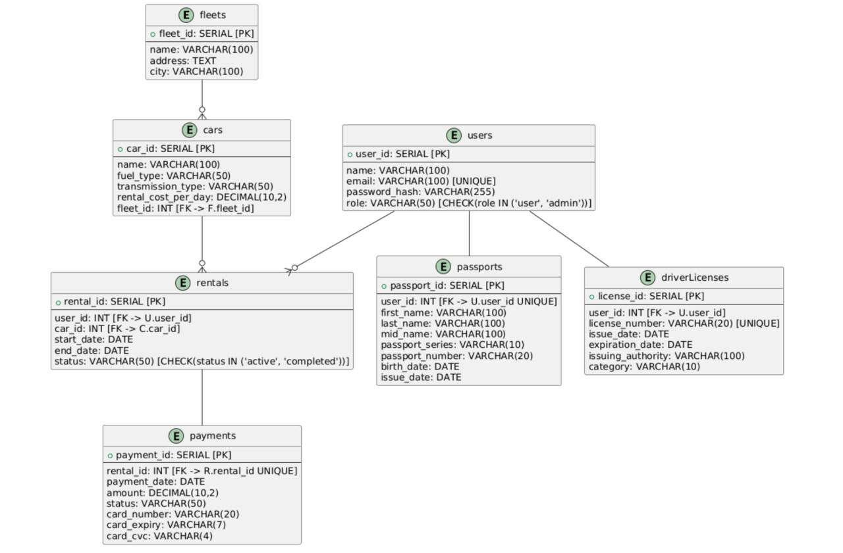

1. **Таблица users**  
   Таблица хранит информацию о пользователях:
   * **user_id** — уникальный идентификатор пользователя;
   * **name** — имя пользователя;
   * **email** — почта пользователя;
   * **password_hash** — хеш пароля пользователя;
   * **role** — роль пользователя (например, "admin", "user").
2. **Таблица passports**  
   Таблица хранит информацию о паспортах пользователей:
   * **passport_id** — уникальный идентификатор паспорта;
   * **user_id** — идентификатор пользователя
   * **first_name** — имя человека;
   * **last_name** — фамилия человека;
   * **mid_name** — отчество человека;
   * **passport_series** — серия паспорта;
   * **passport_number** — номер паспорта;
   * **birth_date** — дата рождения;
   * **issue_date** — дата выдачи паспорта.
3. **Таблица driverLicenses**  
   Таблица хранит информацию о водительских правах:
   * **license_id** — уникальный идентификатор водительских прав;
   * **user_id** — идентификатор владельца водительских прав;
   * **license_number** — уникальный номер водительских прав;
   * **issue_date** — дата выдачи водительских прав;
   * **expiration_date** — дата истечения срока действия водительских прав;
   * **issuing_authority** — орган, выдавший права;
   * **category** — категория водительских прав.
4. **Таблица fleets**  
   Таблица хранит информацию об автопарках:
   * **fleet_id** — уникальный идентификатор автопарка;
   * **name** — название автопарка;
   * **address** — адрес автопарка;
   * **city** — название города, где расположен автопарк.
5. **Таблица cars**  
   Таблица хранит информацию о машинах:
   * **car_id** — уникальный идентификатор машины;
   * **name** — название машины;
   * **fuel_type** — тип топлива;
   * **transmission_type** — тип коробки передач;
   * **rental_cost_per_day** — стоимость аренды за день;
   * **fleet_id** — идентификатор автопарка
6. **Таблица rentals**  
   Таблица хранит информацию об арендах:
   * **rental_id** — уникальный идентификатор аренды;
   * **user_id** — идентификатор пользователя ;
   * **car_id** — идентификатор машины
   * **start_date** — дата начала аренды;
   * **end_date** — дата окончания аренды;
   * **status** — статус аренды
7. **Таблица payments**  
   Таблица хранит информацию о платежах:
   * **payment_id** — уникальный идентификатор платежа;
   * **rental_id** — идентификатор аренды;
   * **payment_date** — дата оплаты;
   * **amount** — сумма платежа;
   * **status** — статус платежа;
   * **card_number** — номер карты;
   * **card_expiry** — срок действия карты;
   * **card_cvc** — CVC-код карты.

### Связи между таблицами

1. **users ↔ passports**
   * Один пользователь может иметь только один паспорт (связь 1:1).
2. **users ↔ driverLicenses**
   * Один пользователь может иметь только одно водительское удостоверение (связь 1:1).
3. **users ↔ rentals**
   * Один пользователь может арендовать несколько машин (связь 1:М).
4. **fleets ↔ cars**
   * Один автопарк может содержать несколько машин (связь 1:М).
5. **cars ↔ rentals**
   * Одна машина может участвовать в нескольких арендах (связь 1:М).
6. **rentals ↔ payments**
   * Каждая аренда может быть оплачена только один раз (связь 1:1).

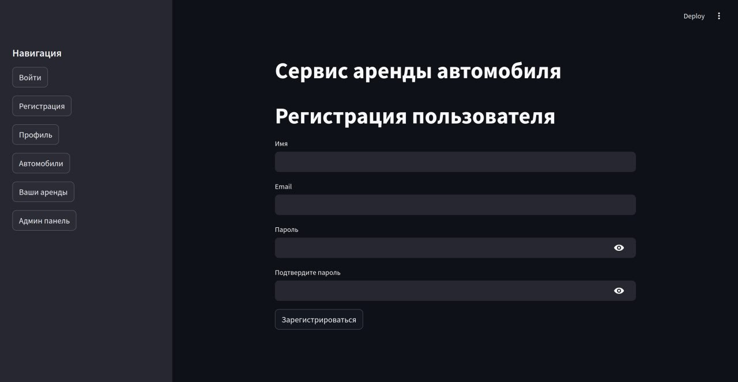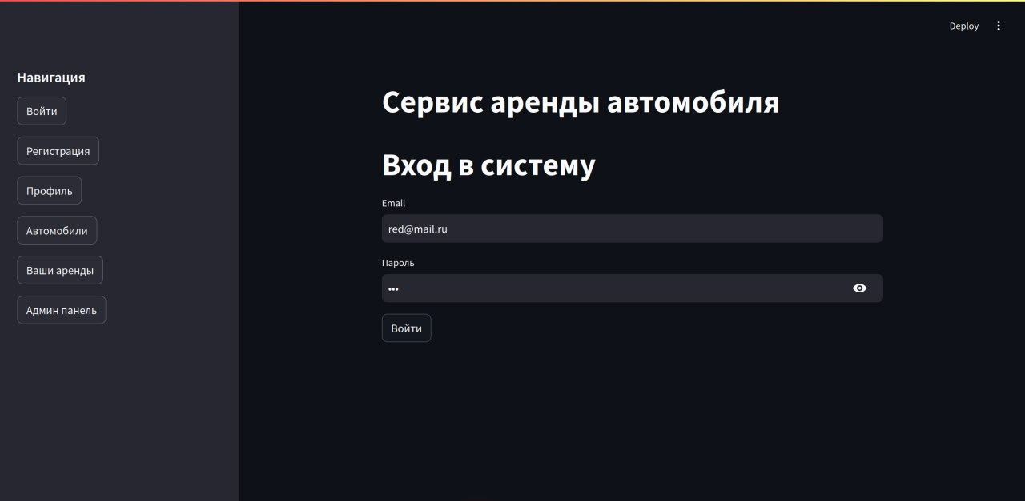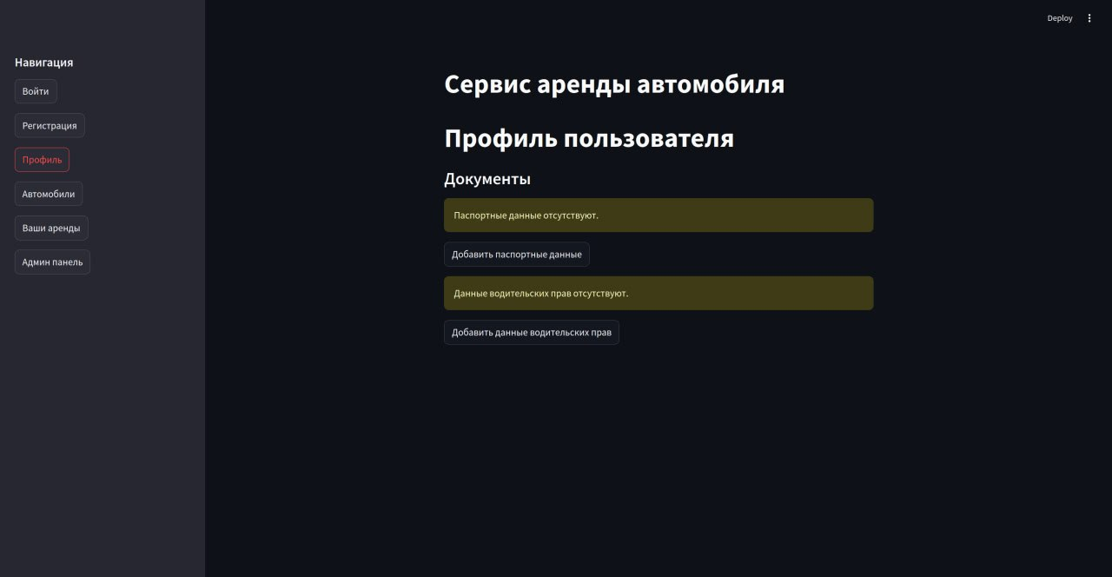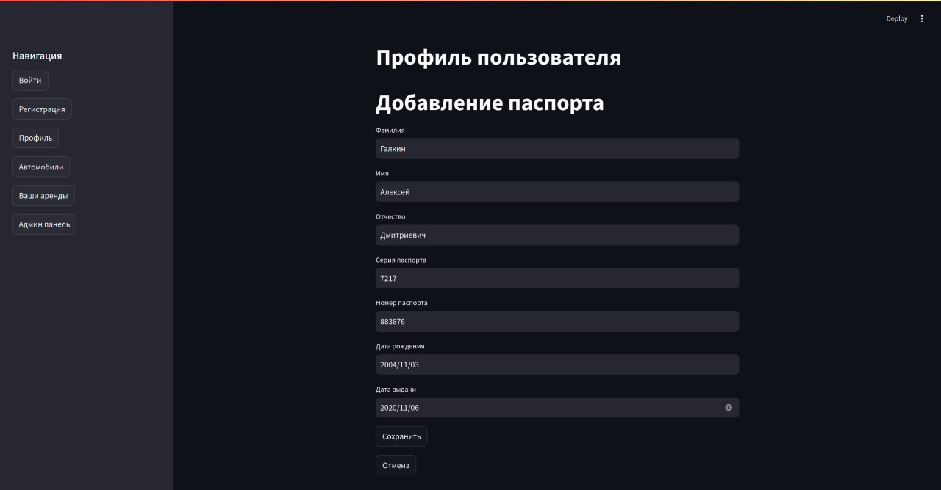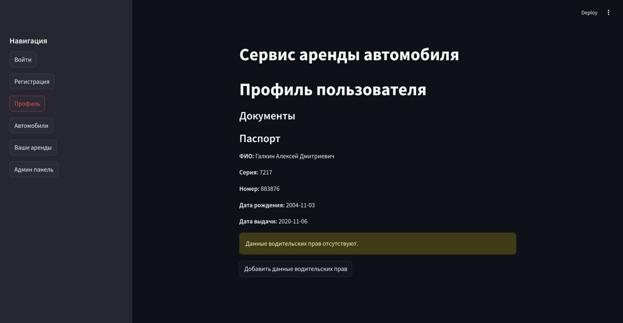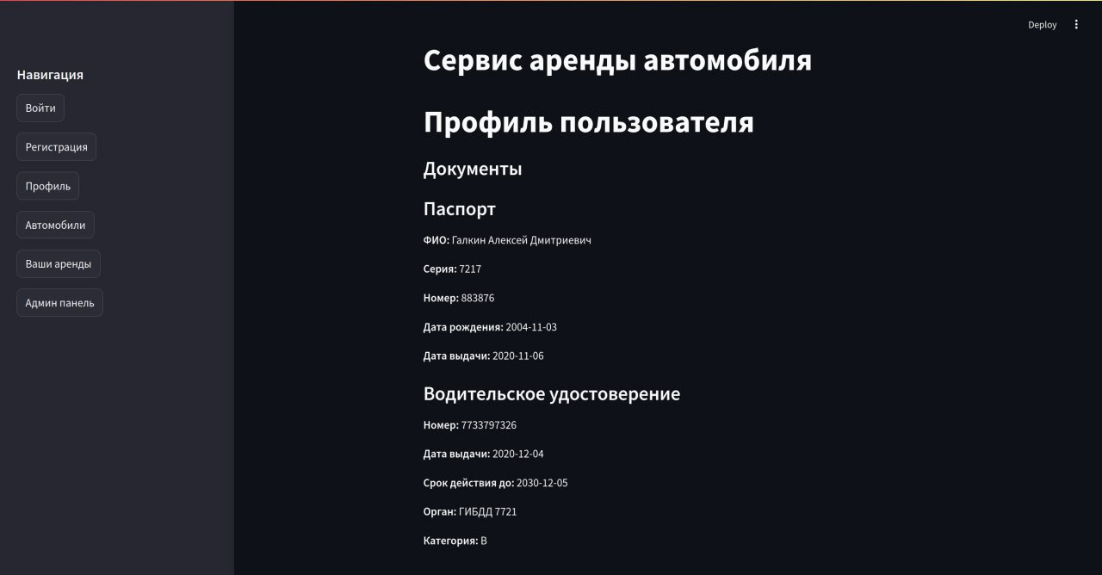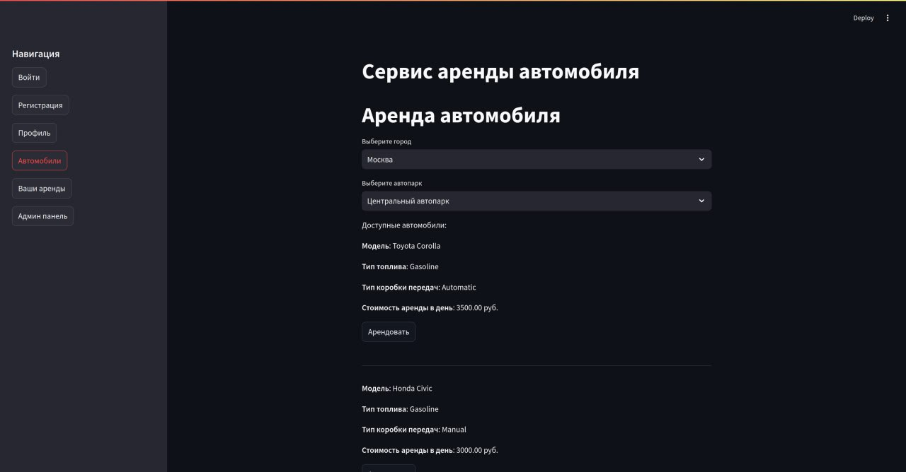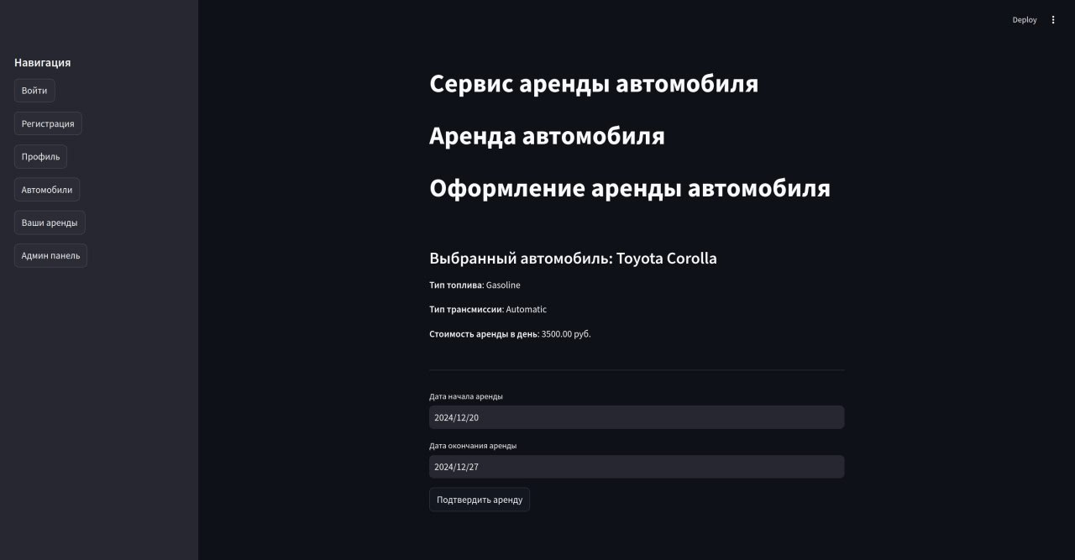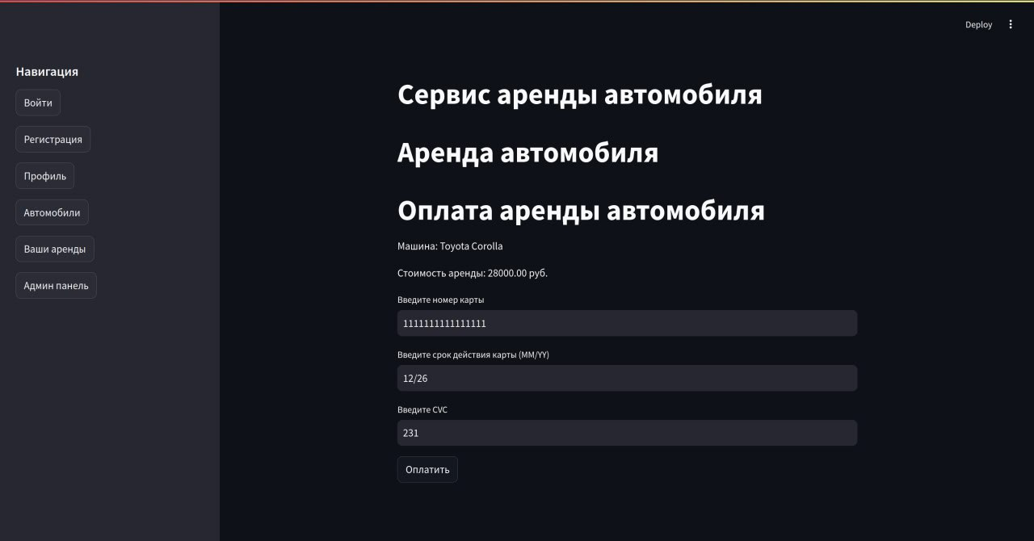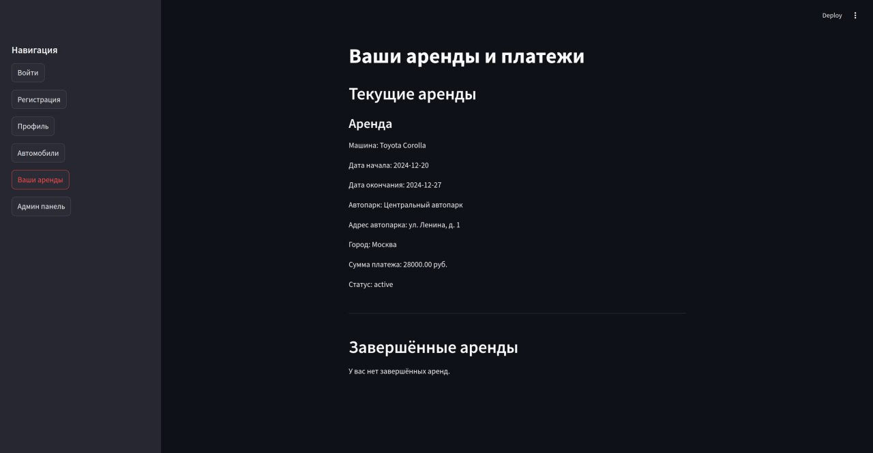

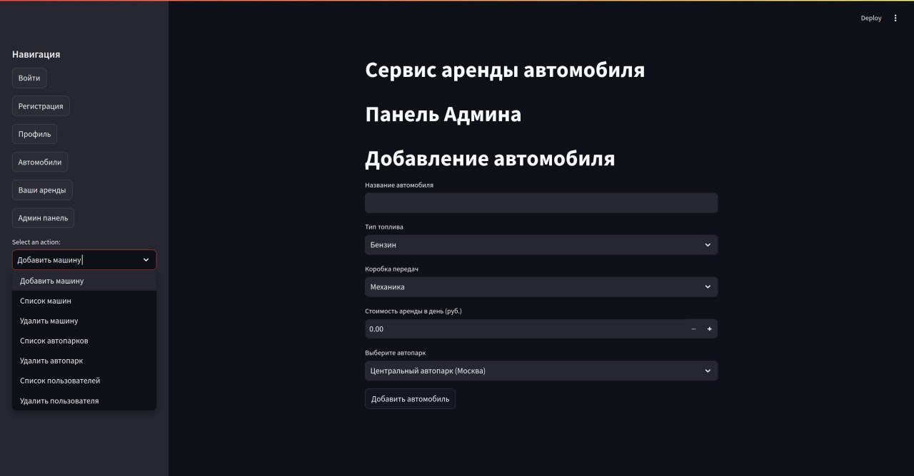

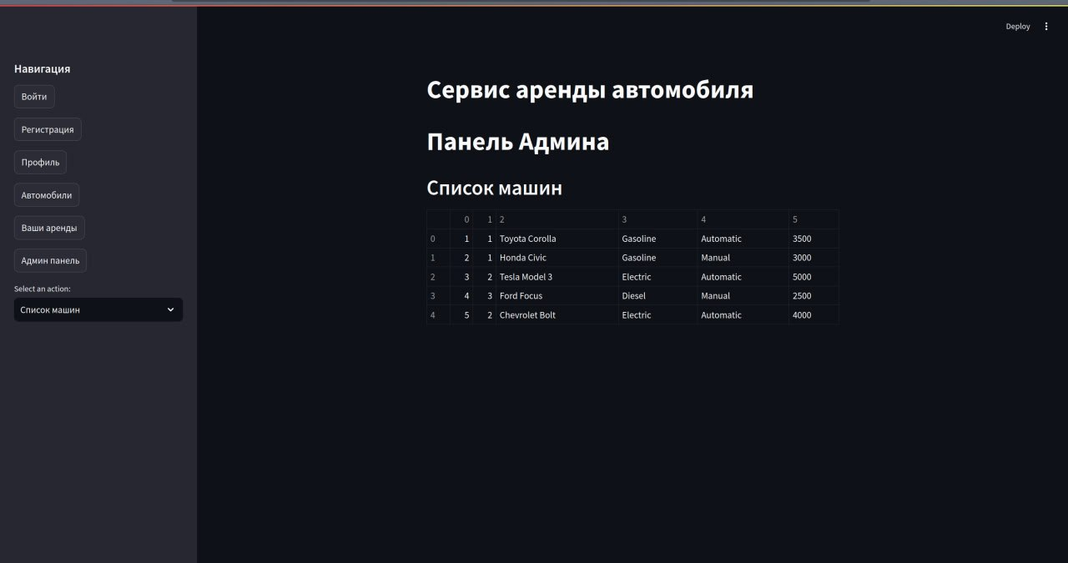

QR — код на GitHub

